医用制氧机的应用
一、医用制氧机工作原理

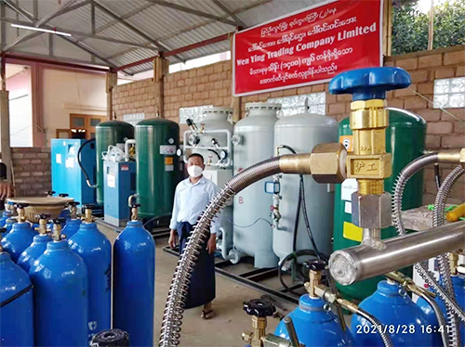
医用制氧机是以变压吸附（变压吸附（PSA））技术为基础，利用分子筛物理吸附和解吸技术，从空气中提取氧气（oxygen）的新型设备。其以空气为原料，以分子筛为吸附剂，在常温低压下，利用分子筛加压时对氮气（nitrogen）容量增加，减压时对氮气（nitrogen）吸附容量降低的特性，形成加压吸附，减压解吸的循环过程。同时空气中的二氧化反应碳、一氧化反应碳、气态酸和碱及其它气态氧化反应物等被吸附或过滤，从而使产出的氧气（oxygen）纯度（purity）达到93%±3(v/v)，且包管产出的氧气（oxygen）不含对人体有害的成分，从而使氧气（oxygen）达到医用氧的要求。整个制氧过程为低压物理吸附过程，无化学反应，平安可靠，原料为空气，对环境无污染。且与病院传统用氧方式（液态氧、钢瓶氧）比较，变压吸附（PSA）医用制氧机更为平安、便捷、经济，同时也更环保。
二、行业应用
分散式氧气（oxygen）瓶或液态氧气供给氧气方式存在着经常替换氧气（oxygen）瓶、行业竞争不够、运输需要特殊车辆、使用危险等不够。大型 变压吸附（PSA） 分子筛制氧设备多为分立式、体积大、占地面积大、噪音较高，不适于中小型病院推广，且须有工作人员值守，按时记录数据，不克不及实现远程操控。中小型病院的使用的 ATF 分子筛医用制氧机存在着生产的氧气（oxygen）中水分含量较高、控制显示系统不敷人性化、噪声较大等缺点。然而，医疗和家用环境中对设备的体积、噪音、运行成本和价格等方面均有严格限制，必须研究更先进的设备，使其工作更高效、结构更紧凑、噪声更低、成本更低廉。
因此，随着科技的进步，中小型病院希望有一种体积小、操作简便、运行不变、噪声低、维护便利、可远程监控的高性能 ATF 医用分子筛吸附制氧机来替换其现有的集中供给制氧机。高技术含量的一体式医用分子筛制氧设备的应用，将改变中小型病院氧气（oxygen）由制氧机提供的传统模式，病院可以自身生产氧气（oxygen）供临床使用。
同时，随着网络技术和智能控制技术的快速发展，采用网络化分布式监控和远程控制技术在越来越多的应用领域得到了大多数应用，实现制氧设备和用氧操持的网络化分布式远程控制代表了国表里该领域技术的发展标的目的。

